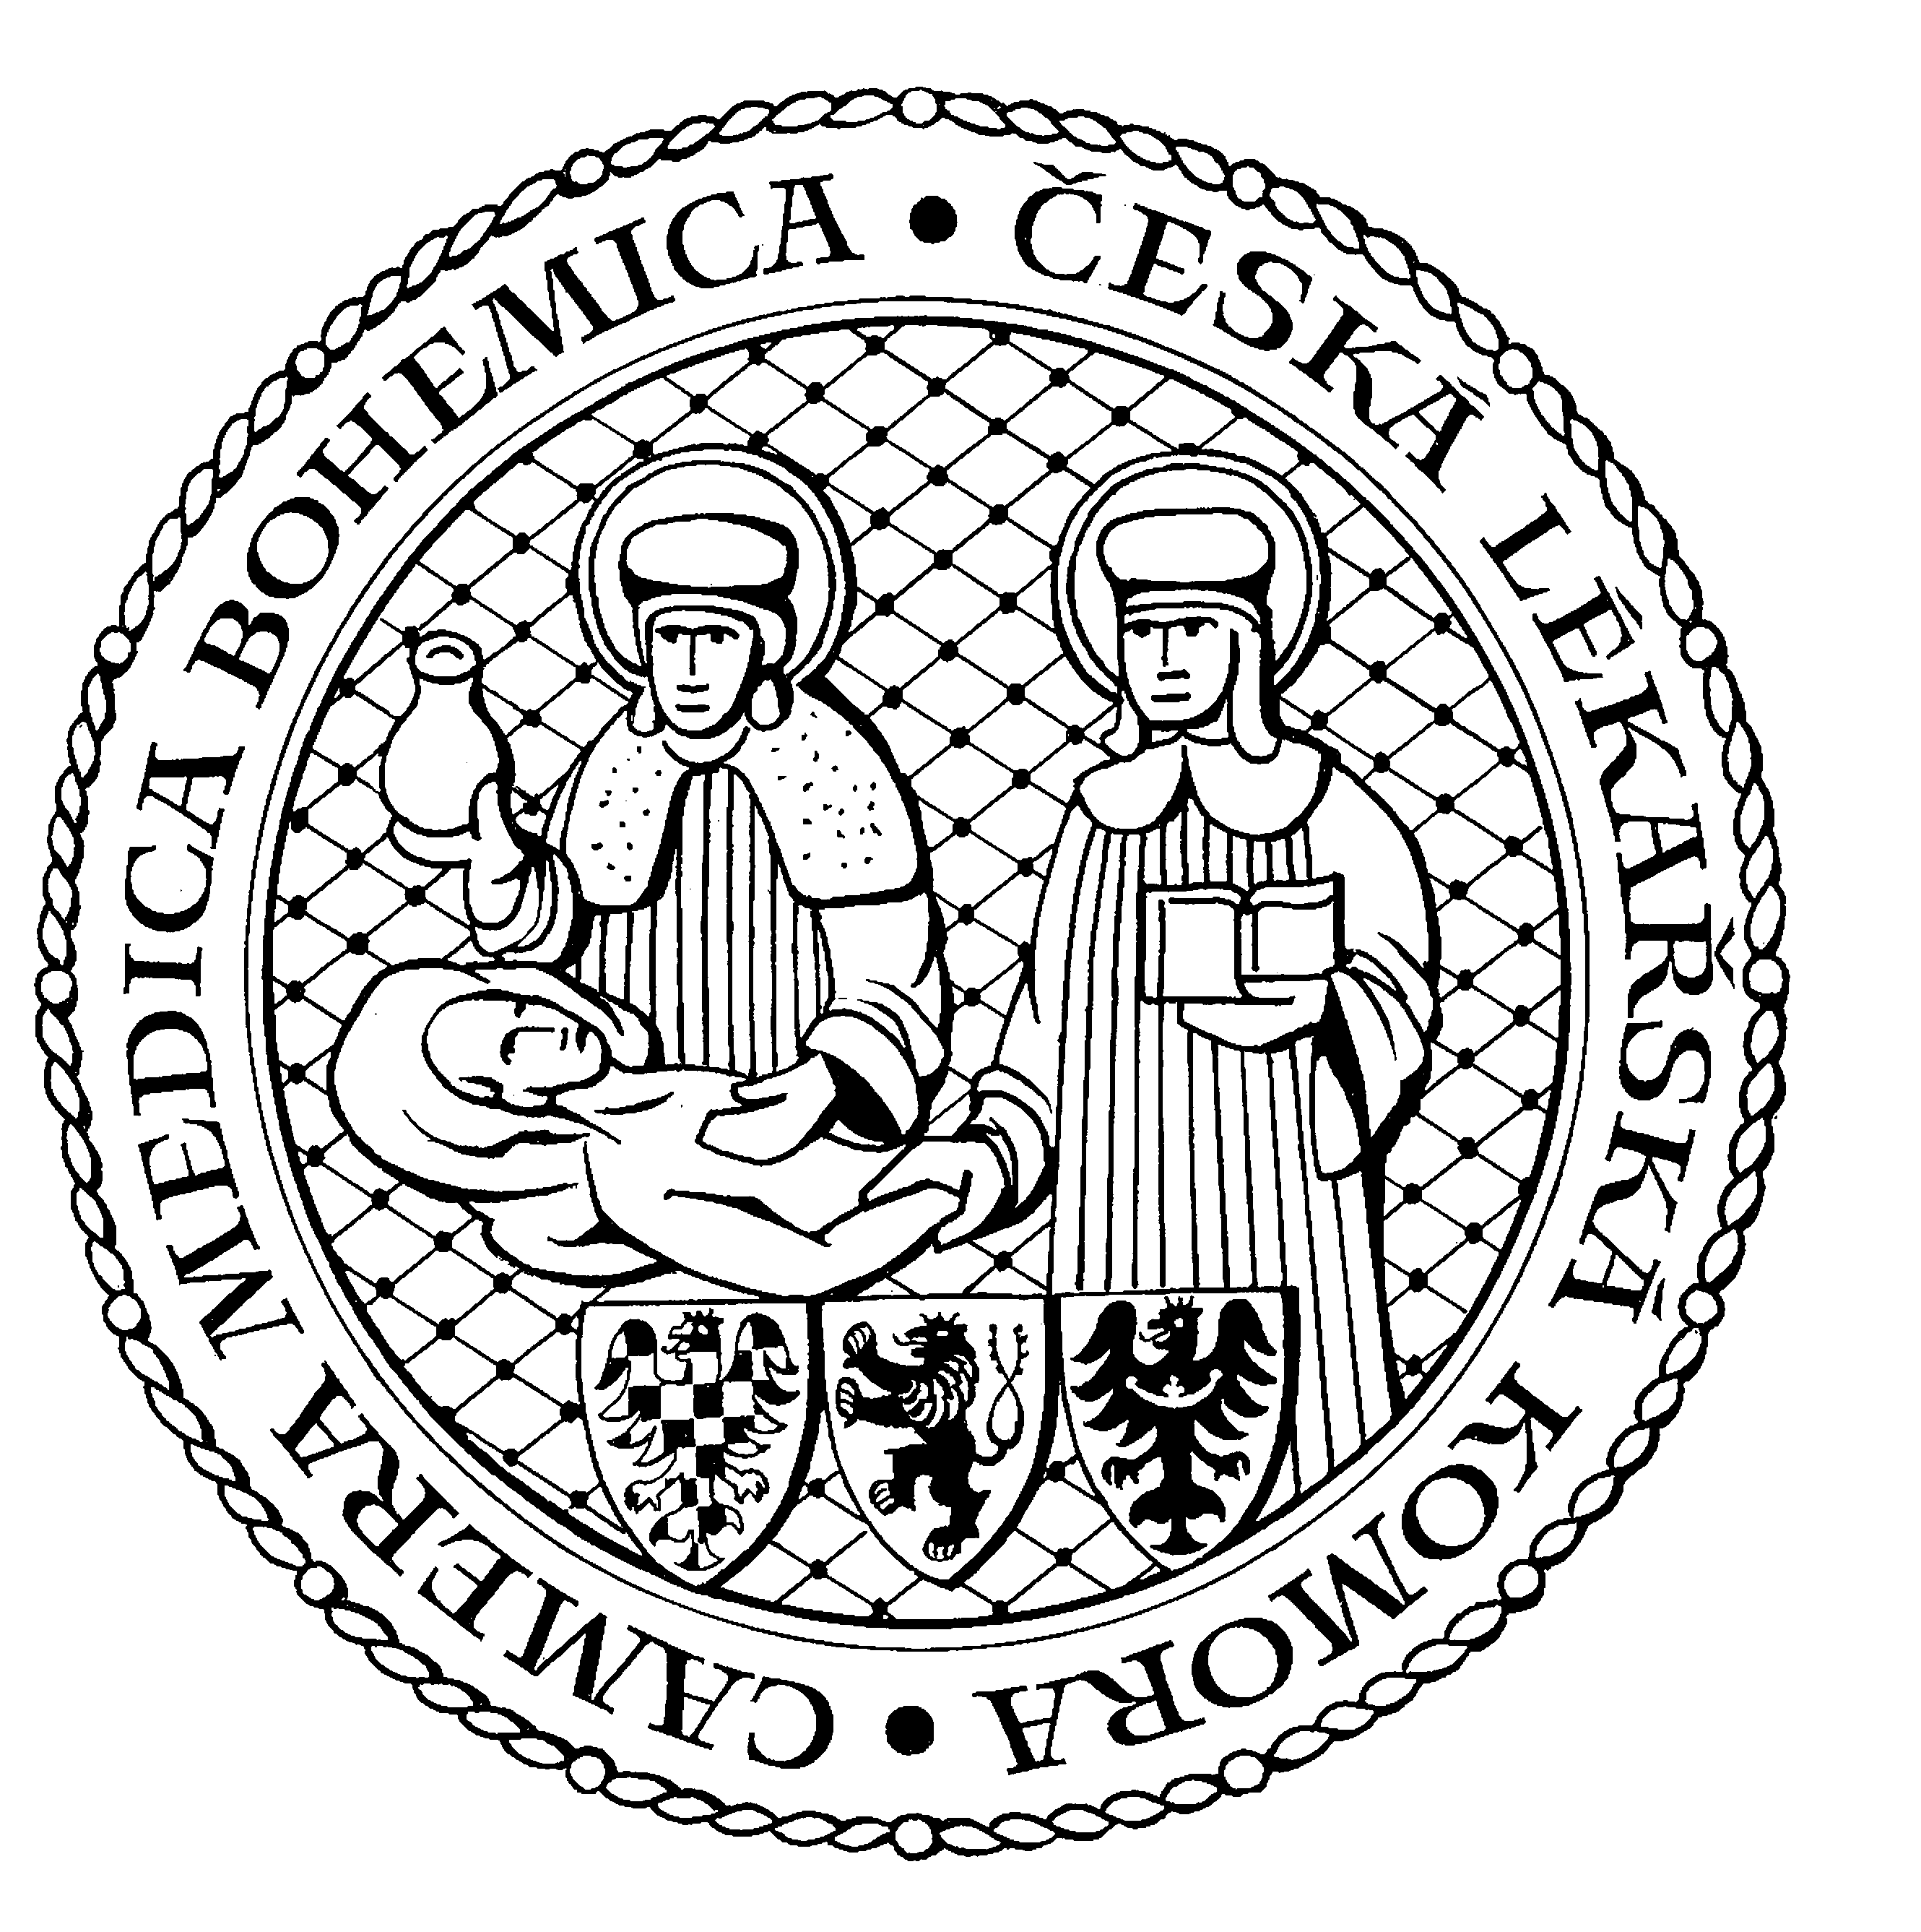
Česká lékařská komora, odd. vzdělávání,
Lékařská 2, 150 30 Praha 5, tel.: 234 760 710, e – mail: vzdelavani@clkcr.cz, www.lkcr.cz

si Vás dovoluje pozvat na vzdělávací kurz č. 11/14

Léčba závislosti na tabáku

Datum konání: sobota 1. března 2014
Místo konání: Oválná pracovna ČLK, Lékařská 2, Praha 5
Koordinátor: Doc. MUDr. Eva Králíková, CSc., 1. LF UK a VFN v Praze
Délka odborného programu: 8 hodin
Počet kreditů: 6

8:30 Registrace
9:00 Zahájení
16:00 Předpokládaný závěr

Doc. MUDr. Eva Králíková, CSc
- Epidemiologie užívání tabáku, související mortalita a morbidita, pasivní kouření, účinná prevence, kontrola tabáku
a legislativa
MUDr. Alexandra Kmeťová
- Princip závislosti na tabáku, diagnostika
Prof. MUDr. František Perlík, DrSc.
- Farmakologické interakce cigaret
Doc. MUDr. Eva Králíková, CSc.
- Psychobehaviorální intervence, typické kuřácké situace, identifikace s nekuřáctvím
- Krátká motivace kuřáka k odvykání – 5R, krátká intervence v ordinaci – 5A
MUDr. Alexandra Kmeťová
- Motivační rozhovory – základní princip, techniky, demonstrace
Doc. MUDr. Eva Králíková, CSc.
- Farmakoterapie – náhradní terapie nikotinem, bupropion, vareniklin, alternativní léčba, elektronická cigareta
MUDr. Alexandra Kmeťová, Doc. MUDr. Eva Králíková, CSc.
- Zvláštní populace – adolescenti, psychiatricky nemocní, těhotenství, kouření a hmotnost
- Prevence relapsu
Doc. MUDr. Eva Králíková, CSc.
- Současné možnosti léčby závislosti na tabáku v ČR, specializovaná Centra
MUDr. Alexandra Kmeťová
- Mezinárodní standardy léčby: Mayo Clinic, USA, Smoking Cessation Services, UK
MUDr. Alexandra Kmeťová
- Nekuřácké pracoviště, podpora zaměstnavatele
MUDr. Alexandra Kmeťová, Doc. MUDr. Eva Králíková, CSc.
- Praktické příklady – časté dotazy pacientů

Odborná vzdělávací akce je pořádána v rámci celoživotního vzdělávání lékařů dle SP č. 16.

Účastnický poplatek: 660,- Kč; číslo účtu: 19 - 1083620217/0100; variabilní symbol - 1114 (číslo kurzu).
Útržek složenky, kopii výpisu z bankovního účtu nebo příkaz k úhradě prostřednictvím e-Banking je nutné předložit při registraci.

Účastnický poplatek: pro členy ČLK a platbě předem 660 Kč
pro členy ČLK a platbě na místě 730 Kč
pro nečleny po dohodě s odd. vzdělávání

